

Samsung Peduli, Bantu Warga Bali Pulih Pasca Bencana Banjir
Mulai dari layanan laundry gratis, pemeriksaan kesehatan, hingga diskon perbaikan produk, Samsung hadir meringankan beban masyarakat.
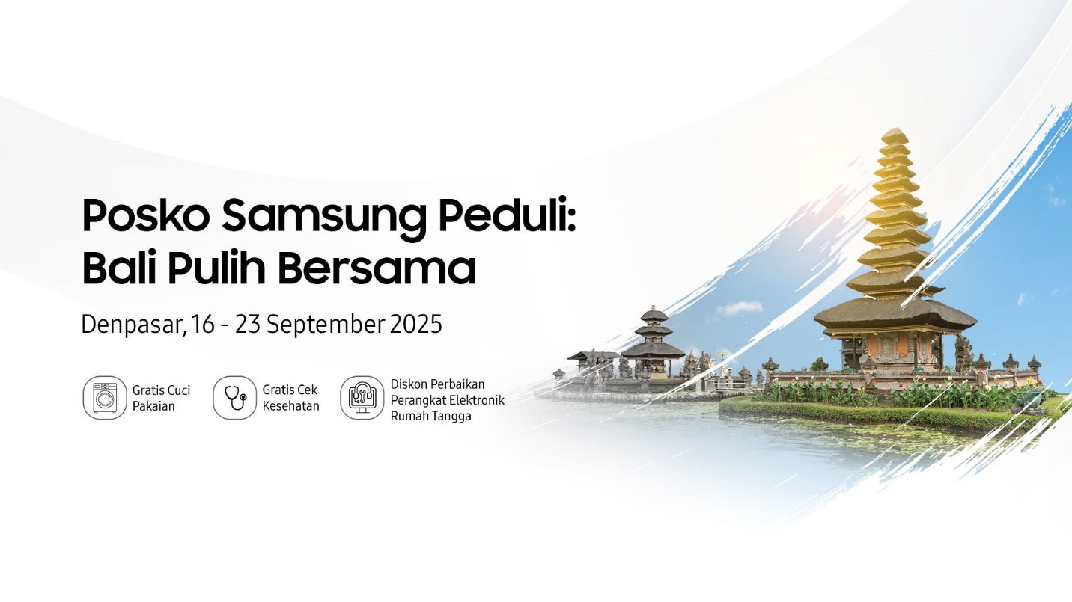
Denpasar, 17 September 2025 – Banjir bandang yang melanda wilayah Kota Denpasar dan beberapa titik lainnya pada awal September lalu meninggalkan berbagai tantangan bagi warga. Mulai dari kondisi kesehatan, kebersihan rumah, hingga kebutuhan sehari-hari yang menjadi perhatian utama pasca bencana banjir. Sebagai wujud kepedulian atas kondisi yang terjadi, Samsung Electronics Indonesia menginisiasi program Samsung Peduli Bali dengan mendirikan posko layanan di Jalan Pura Demak dan Jalan Imam Bonjol, Denpasar, Bali, tanggal 16-23 September 2025.
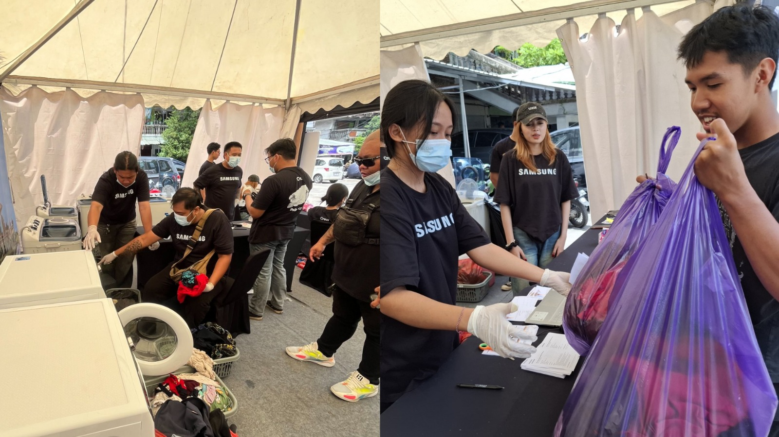
Program Samsung Peduli Bali memberikan layanan laundry gratis untuk warga terdampak
Kedua posko ini menyediakan berbagai layanan gratis berupa cuci pakaian, konsultasi kesehatan, serta edukasi menjaga kebersihan rumah pasca-banjir. Saat banjir terjadi, air yang meluap tak hanya meninggalkan lumpur dan kotoran, tetapi juga menyebabkan kerusakan pada perabot rumah tangga. Semua ini menjadi barang penting yang dibutuhkan masyarakat untuk kembali beraktivitas.
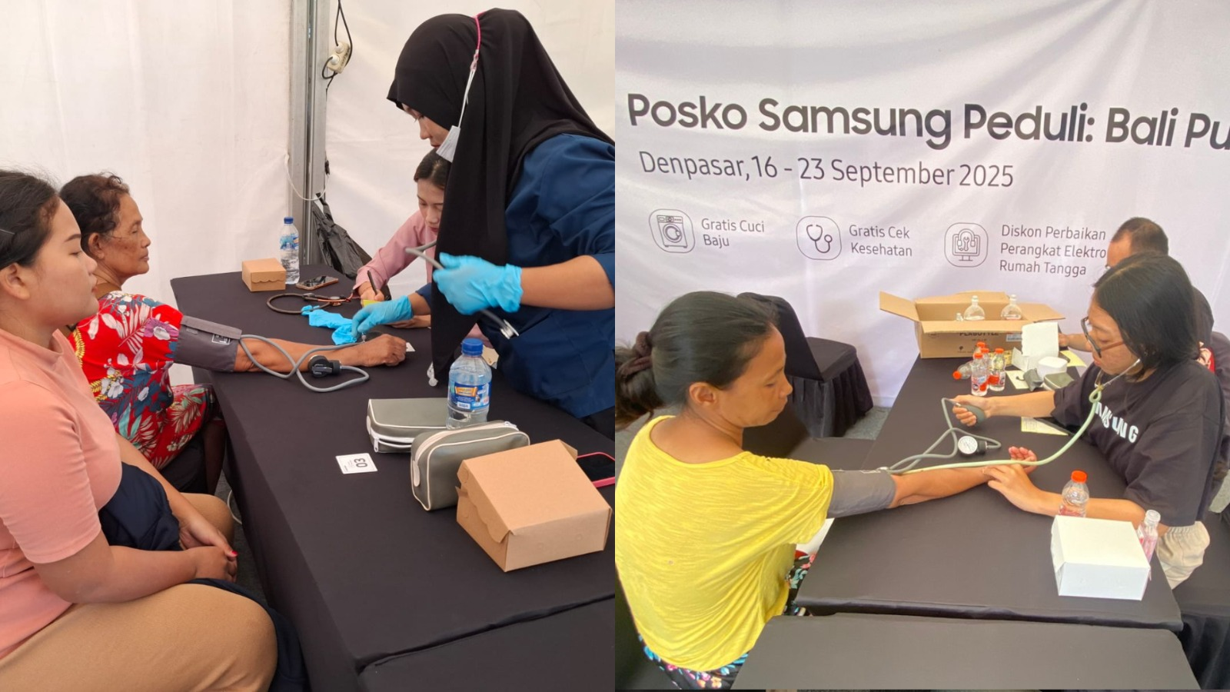
Samsung ikut mendukung pemulihan warga dengan menghadirkan layanan kesehatan gratis
Menyadari hal ini, Samsung sebagai pemimpin industri elektrionik berkomitmen untuk hadir membantu dengan memberikan diskon khusus kepada konsumennya yang ingin memperbaiki kulkas dan mesin cuci yang terdampak oleh banjir. Diskon ini berlaku dari tanggal 19 hingga 3 Oktober 2025. Inisiatif ini diharapkan dapat mendukung masyarakat pulih lebih cepat serta merasakan kembali ke rumah mereka.
Program ini menjadi bagian dari komitmen berkelanjutan Samsung dalam menjalankan tanggung jawab sosial perusahaan. Tidak hanya berfokus pada inovasi produk, tetapi juga menghadirkan solusi yang relevan dengan kebutuhan masyarakat di masa sulit seperti ini. “Kami memahami bahwa pasca-banjir, masyarakat tidak hanya kehilangan harta benda tetapi juga menghadapi tantangan besar dalam menjaga kesehatan dan kebersihan. Melalui Samsung Peduli Bali, kami ingin hadir bukan hanya sebagai perusahaan teknologi, tapi juga sebagai sahabat yang ikut membantu meringankan beban warga. Harapan kami, langkah kecil ini bisa memberi manfaat nyata di masa pemulihan,” ujar Praryadi Slamet, Head of Customer Satisfaction Group, Samsung Electronics Indonesia. “Dengan dukungan dari berbagai pihak, Samsung berharap inisiatif ini dapat memperkuat semangat warga Bali untuk bangkit bangkit pasca-bencana,” tutup Praryadi.
##

Tentang Samsung Electronics Co., Ltd.
Samsung menginspirasi dunia dan membentuk masa depan dengan ide dan teknologi transformatif. Perusahaan ini mendefinisikan ulang dunia TV, smartphone, wearables, tablet, peralatan rumah tangga, sistem jaringan dan memori, sistem LSI, foundry dan solusi LED, serta menghadirkan pengalaman terhubung yang mulus melalui ekosistem SmartThings dan kolaborasi terbuka dengan para mitra. Untuk berita terkini, silakan kunjungi Samsung Newsroom di news.samsung.com.

